模 拟 试 题
一、填空题（每空1分，共15分）
1、混凝土是由_____________________________按一定例配合，经搅拌、捣实、养护而成的一种人造石。
2、室内给水系统按供水对象及对水质、水压、水量的不同要求，可以分为_______________
____________________________三类。
3、建筑物按用途可分为__________建筑、工业建筑和农牧业建筑。
4、天然土层本身强度不足以承受建筑物传来的荷载，必须预先对土层进行人工处理的地基称为____________地基。
5、墙体作为建筑物的重要组成部分，主要起承重、围护和____________的作用。
6、墙面装修的作用是__________________、改善室内工作条件及装饰和美化作用。
7、________________式钢筋混凝土楼板是在施工现场支模板、绑扎钢筋、浇灌混凝土、养护混凝土等工序而成型的楼板。
8、楼梯由梯段、__________________、栏板（杆）扶手等三部分组成。
9、屋面雨水经檐口自由泻落至地面的排水方式称为_______________排水。
10、铝合金窗常见的类型有平开铝合金窗和___________铝合金窗。
11、物业验收的目的是为了主体结构安全与满足使用功能的再检验，侧重于__________
________________。
12、房屋的查勘方式包括_____________查勘和季节性查勘。
13、根据裂缝是否与荷载有关，是否影响安全，砌体裂缝可分为______________裂缝和强度裂缝。
14、文明施工一般说有三个基本点：一是文明的生产者和管理者；二是文明的管理；三是文明的______________。
15、招标方式分为_______________招标和邀请招标。
二、选择题（请把正确答案的编号填入括号内，全选对才得分，漏选及错选不得分，每题2分，共40分）
1、
如下图所示，形体的W面投影是（ ）。
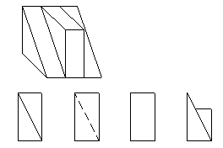
A B C D
2、 容积率=（ ）。
A、总建筑面积/总用地面积 B、总用地面积/总建筑面积
C、总建筑面积/建筑基底总面积 D、建筑基底总面积/总建筑面积
3、下图是给排水施工图中两根直管投影重叠时的表示方法，其中 1 管表示位于（ ）。
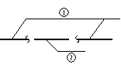
A、上方 B、下方
C、前方 D、后方
4、房屋水平方向的承重构件是（ ）。
A、基础 B、墙
C、柱 D、楼板
5、当地下室地坪位于最高水位以下时，地下室（ ）。
A、需要做防潮处理 B、需要做防水处理
C、需要做防水和防潮处理 D、不需要做防水和防潮处理
6、1/2砖墙是指（ ）。
A、12墙 B、18墙
C、24墙 D、37墙
7、下列属于承重墙体的是（ ）。
A、隔墙 B、玻璃幕墙
C、剪力墙 D、ALC板墙
8、钢筋混凝土梁板式楼板上的荷载先传给（ ）。
A、次梁 B、主梁
C、柱 D、墙
9、下面说法正确的是（ ）。
水磨石地面的特点是表面光洁、美观、不易起尘。
陶瓷地砖适用于潮湿或经常要保持洁净的房间。
塑料板地面装饰效果好、施工简单、不易老化。
涂料地面施工简单、造价较低。
10、可以作为建筑垂直交通的安全出口的是（ ）。
A、楼梯 B、电梯
C、自动扶梯 D、以上都是
6、 休息平台的净宽应（ ）楼梯梯段的净宽。
A、小于 B、大于
C、等于 D、大于或等于
12、下图所示是（ ）。
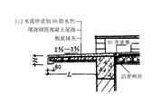
A、有组织排水外天沟构造 B、无组织排水挑檐口构造
C、雨水口构造 D、泛水构造
13、被称为“第四代”新型节能建筑门窗的是（ ）。
A、木门窗 B、钢门窗
C、铝合金门窗 D、塑料门窗
14、下面属于物业接管验收的主要项目的是（ ）。
A、主体结构 B、屋面
C、电气 D、消防设施
15、房屋完损等级应根据（ ）等几个部分的各个项目完损评定后再综合评定。
A、结构 B、装修
C、空调 D、设备
16、凡需移动或拆换少量主体构件，但仍保持原房的规模和结构的工程为（ ）工程。
A、大修 B、中修
C、小修 D、综合维修
17、在雨蓬悬臂板的（ ）附近出现竖向裂缝时，构件的危险性相当大。
A、悬臂端 B、中部
C、上部支座 D、下部支座
18、刚性防水层的主要病害是（ ）。
A、起鼓 B、裂缝
C、剥离 D、老化
19、下列属于环境保护的主要内容的是（ ）。
A、噪声的控制 B、建筑灰尘的控制
C、建筑垃圾的管理 D、施工场地周围的绿化保护
20、下面说法正确的是（ ）。
A、公开招标和邀请招标均应举行开标会议。
B、逾期送达的标书应作为废标。
C、投标人不参加开标会议的标书不应作为废标。
小型工程可以采用即开、即评、即定的方式由评标委员会确定中标人。
三、简答题（每题7分，共21分）
1、 抹灰装修层由哪几个层次组成，各有什么作用？
答：
2、 楼板层的排水、防水措施有哪些？
答：
3、公开招标程序包括哪些步聚？
答：
四、识图（24分）
1、指出下列图例的含义。（每空2分，共6分）
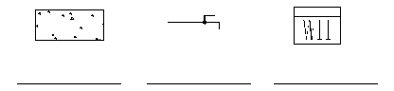
2、下图是柱平法施工图的截面注写方式，请看图回答问题。（每空2分，共6分）
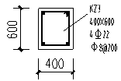
（1）该柱的截面尺寸是___________________。
（2）4 22表示_____________________________________________。
（3）φ8@200表示_____________________________________________________。
3、 根据下图回答问题。（每空2分，共12分）
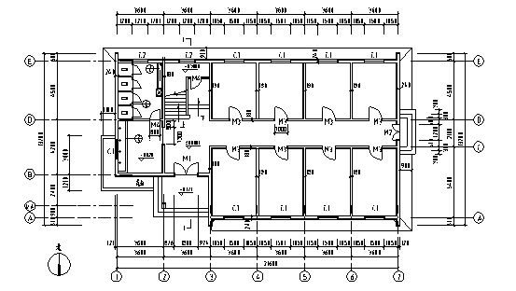
首层平面图1：100
（1）该建筑物的座向是________________________。
（2）该建筑物内墙厚_____________mm。
（3）列举该层门的编号及其宽度：_______________________________________。
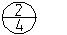
（4）卫生间内的符号是__________________ 符号，其含义是__________
___________________________________________________。
（5）室外散水的宽度是_____________mm。

模 拟 试 题 参 考 答 案
一、填空题（每空1分，共15分）
1、 水泥、石子、砂和水
2、 生活给水、生产给水、消防给水
3、 民用
4、 人工
5、 分隔
6、 保护墙体
7、 现浇整体
8、 休息平台
9、 无组织
10、 推拉
11、 感观和使用
12、 定期
13、 非受力
14、 环境
15、 公开
二、选择题（请把正确答案的编号填入括号内，全选对才得分，漏选及错选不得分，每题2分，共40分）
1、A 2、A 3、A、C
4、D 5、B 6、A
7、C 8、A 9、A、B、D
10、A 11、D 12、B
13、D 14、A、B、C、D 15、A、B、D
16、B 17、C 18、B
19、A、B、C、D 20、A、B、D
三、简答题（每题7分，共21分）
1、抹灰装修层由哪几个层次组成，各有什么作用？
答：抹灰装修层由底层、中间层和面层三个层次组成。底层的作用是与基层（墙体表面）粘结并起初步找平的作用；中间层主要起找平的作用；面层主要起装饰的作用。
2、楼板层的排水、防水措施有哪些？
答：1、排水措施：为便于排水，楼面要有一定坡度，并设置地漏，将积水引至地漏。
1、 防水措施：对有水侵袭的楼板应以现浇钢筋混凝土楼板为佳。对防水质量要求较高的地方，可在楼板与面层之间做防水层一道。有水的地面可采用水磨石地面或贴瓷砖地面等。对有竖管穿越的地方，一般采用两种处理方法：对一般立管，在其穿越的四周用C20干硬性细石混凝土填实，再用卷材或涂料作密封处理；对某些暖气管、热水管穿过的地方，常在楼板走管处埋设一个比热水管直径稍大的套管，套管比楼面高出30mm左右。
3、公开招标程序包括哪些步聚？
答：公开招标程序包括以下步聚：
1、 标准备阶段的主要工作：（1）建设工程项目报建，（2）选择招标方式，（3）申请招标，（4）编制招标有关文件。
2、招标阶段的主要工作：（1）发布招标公告，（2）资格预审，（3）编制招标文件，（3）现场考察，（4）标前会议。
3、决标成交阶段的主要工作：（1）开标，（2）评标。
四、识图（24分）
1、混凝土，放水龙头，电度表
2、（1）400mmx600mm
（2）角筋为4条直径22mm的Ⅱ级钢筋。
（3）直径8mm的Ⅰ级钢筋，间距200mm布置。
3、根据下图回答问题。（每空2分，共12分）
（1）座北向南
（2）180
（3）M1，宽1800mm；M2，宽1200mm；M3，宽1000mm；M4，宽800mm；
（4）索引 符号，卫生间大样在4号图纸的2号详图表示。
（5）900

